SQL - DML, základní a vnořené dotazy. Určení výsledného počtu entic.

* DML – Data Manipulation Language
* SELECT
  + Výběr z dat
  + Množinové operace – sjednocení, průnik, rozdíl
  + Vnořené dotazy – WHERE atribut IN/NOT IN (vnořený SELECT atribut)
  + Agregační funkce – GROUP BY, HAVING
  + Spojení – kartézský součin/JOIN – inner, outer, left, right
* INSERT
  + Vložení dat do tabulky
  + INSERT INTO jméno_tabulky (jmeno_sloupce) VALUES (hodnota/y)
* DELETE
  + Smazání dat z tabulky
  + DELETE FROM jmeno_tabulky WHERE podmínka
* UPDATE
  + Modifikace dat v tabulce
  + UPDATE jmeno_tabulky SET (jmeno_sloupce = hodnota) WHERE podmínka

# Určení výsledného počtu n-tic

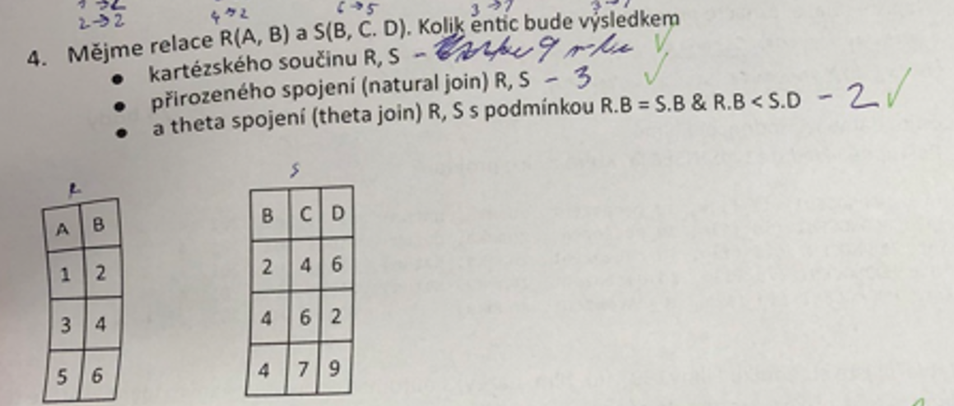

* Vždy možno použít COUNT(*) pro určení výsledného počtu